Proiect FindThings

1. Introducere

Proiectul “FindThings” prezinta etapele, modalitatile si metodologiile de realizare a unui sistem informatic, care ofera posibilitatea persoanele care isi pierd obiectelor personale sa le poata recupera de la persoanele care le gasesc. Aplicatia dezvoltata cuprinde situatia obiectelor pierdute, respective celor regasite pe judetete Romaniei si ofera posibilitatea fiecaru utilizator sa introduca un obiect nou pierdut, respective gasit. Utilizatorii pot comunica intre ei, facilitand procesul de recuperare al obiectului regasit.

Beneficiile sistemului si nevoile de un astfel de produs sunt:

* pe piata din Romania nu mai exista un produs similar, utilizatorii isi declara obiectele pierdute pe retelele de socializare de cele mai multe ori, iar neexsitand o platforma centralizata, de cele mai multe ori sansele de a regasi un obiect sunt mici
* daca utilizatorii pierd obiecte personale in timpul unei calatorii in alte judete, au o sansa mai mare de a fi recuperate, platforma fiind structurata pe judete si suportand diverse filtre
* comunicarea este facila, un utilizator poate lua legatura cu orice utilizatori pentru a stabili detalii despre obiectele vizate

Obiectivul principal al proiectului este de deveni platforma principla si centralizata a tuturor obiectelor pierdute si declarate de utilizatori in Romania.

Pentru dezvoltarea proiectului s-a ales o metodologie Agile si frameworkul SCRUM. Astfel utilizand programul software de management de proiect Sprintometer, s-au putut realiza recomandarile propuse de SCRUM precum posibilitatea de a urmari evoluatia proiectului prin intermediul gestionarii backlog-ului. Astfel am putut observa progresul echipe pe masura ce story-urile si task-urile aferente, asociate membrilor din echipa au fost completate.

1. Planificarea proiectului

In urma analizei cerintelor s-a stabilit un backlog al produsului ce se va realiza de catre o echipa formata din 4 persoane: un manager de proiect, doi dezvoltatori si un tester. Alaturi de acestia se va implica si un responsabil e produs de partea clientului (product owner).

Dezvoltarea proiectului se va desfasura pe parcursul a patru saptamani, data de inceput fiind 12.Nov.2018 si data de incheiere fiind 10.Dec.2018, aceasta corespunzand cu data livrarii produsului in productie. Impreuna cu responsabilul de produs s-au stabilit 9 story-uri, prioritizate corespunzator importantei si ordinii logice in care acestea trebuie implementate.

1 story = mai multe taskuri

Sistemul va prezenta sase functionalitati: creare cont si autentificare utilizator, creare pagina afisare orase, creare pagina afisare obiecte pierdute/gasite, creare formular inregistrare obiect, creare sistem de comunicare intre utilizatori, creare sistem recuperare obiect.

La acestea se adauga story-uri de configurare: Configurare mediu de lucru si configurare Firebase, iar in final ultimul story este dedicat pregatirilor finale pentru lansarea in productie si pentru realizarea livrarii.

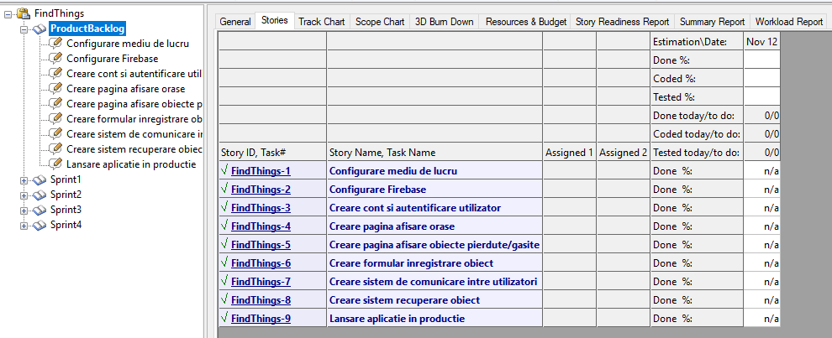

*Figura 1 Backlog-ul de produs*

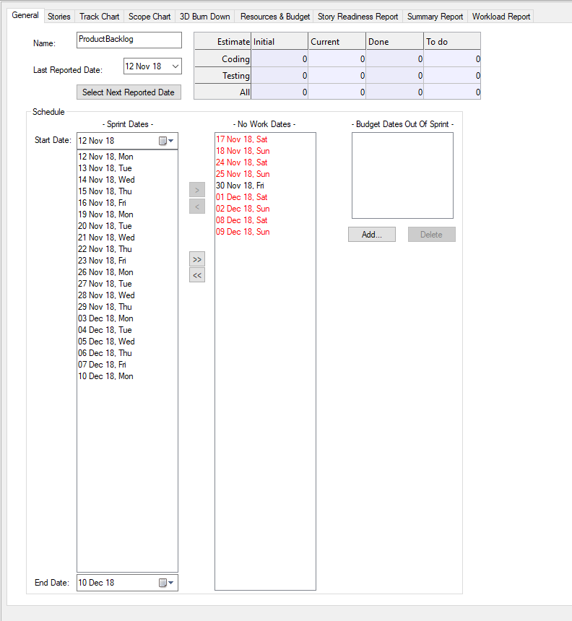

Cele mai importante functionalitati pe langa cele de configurare si efectiv livrare de produs, se regasesc in story-urile de creare cont si autentificare utilizator, creare pagina afisare orase, creare pagina afisare obiecte pierdute/gasite si creare formular inregistrare obiect.

Prin urmare aceste functionalitati se vor implementa pe parcursul a patru sprinturi ( patru saptamani) in final rezultand un produs testat si pregatit de a fi utilizat.

In cadrul unui sprint, membrii echipei sunt alocati cate 6 ore pe zi, respectiv 30 ore pe sprint. In timpul ramas fiind prezenti in sedintele specifice SCRUM: sprint planning, sprint review, sprint retrospectiv si daily scrum.

Sprint planning este sedinta care are loc in prima zi din sprint, si dureaza intre 1:30-2:00 ore. In cadrul acesteia product owner-ul prezinta situatia backlog-ului si descrie fiecare story de interes pentru ca membrii echipei sa poata intelege obiectivul fiecaruia. Aceste story-uri sunt prioritizate de catre product owner astfel incat echipa sa poata decide usor ce story-ul aleg sa realizeze si numarul de ore estimate pentru finalizarea (dezvoltare si testare) acestora. Membrii echipei isi impart story-urile intre ei in functie de specializarea si disponibilitatea fiecaruia.

Daily scrum este sedinta zilnica, care are loc la ora 09:00 si dureaza 15 minute. Aceasta sedinta are ca scop alinierea echipei, identificarea potentialelor obstacole si planurile pentru ziua respectiva. Cu alte cuvinte fiecare membru ar trebui sa raspunda pe scurt la trei intrebari: Ce ai facut ieri? Ce vei face astazi? Ai intampinat obstacole?. Scopul principal este sa se urmareasca evolutia spre atingerea obiectivului sprintului: finalizarea cu succes a story-urilor alocate.

Sprint review reprezinta analiza sprintului, in care echipa va prezenta tuturor persoanelor implicate in proiect ce au realizat pana la acel moment. Sedinta are loc in ultima zi din sprint si dureaza intre 1:00-2:00 ore, si are ca scop prezentarea pe scurt a noilor functionalitati introduse de la sedinta anteriora de review. Clientul are ocazia sa comunice feedbackul sau sa adreseze orice intrebare are.

Sprint retrospective, este tot o seditna ce are loc in ultima zi din sprint si are ca scop analiza in interirul echipei a modului de lucru, despre ce a functionat bine, ce nu a functionat bine si ce pot face pe viitor pentru a observa imbunatatiri.

Control risc, cost lansare

1. Arhitectura sistemului

Sistemul informatic dezvoltat va fi o aplicatie pe web, ce va avea la baza tehnologia Vue.js . Aplicatia va comunica cu o baza de date non-relationala (non-sql) Firebase ce expune un server si un api pentru accesarea datelor stocate. Solutia “FindThings” va putea fi accesata si instalata pe toate device-urile: smartphone (iphone si android), desktop si web.

Ca echipamente necesare va fi nevoie pentru fiecare membru dezvoltator sau tester de un laptop cu minim 4 GB ram, ??? memorie care sa permita utilizarea fara impedimente a editorului de cod Visual Code si a browser-ului Google Chrome.

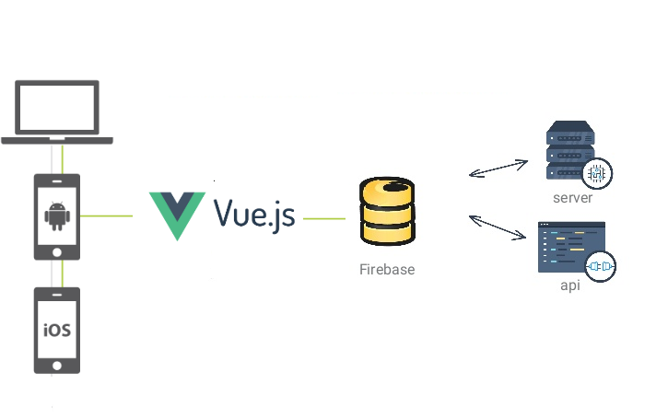

*Figura 2 Arhitectura sistemului*